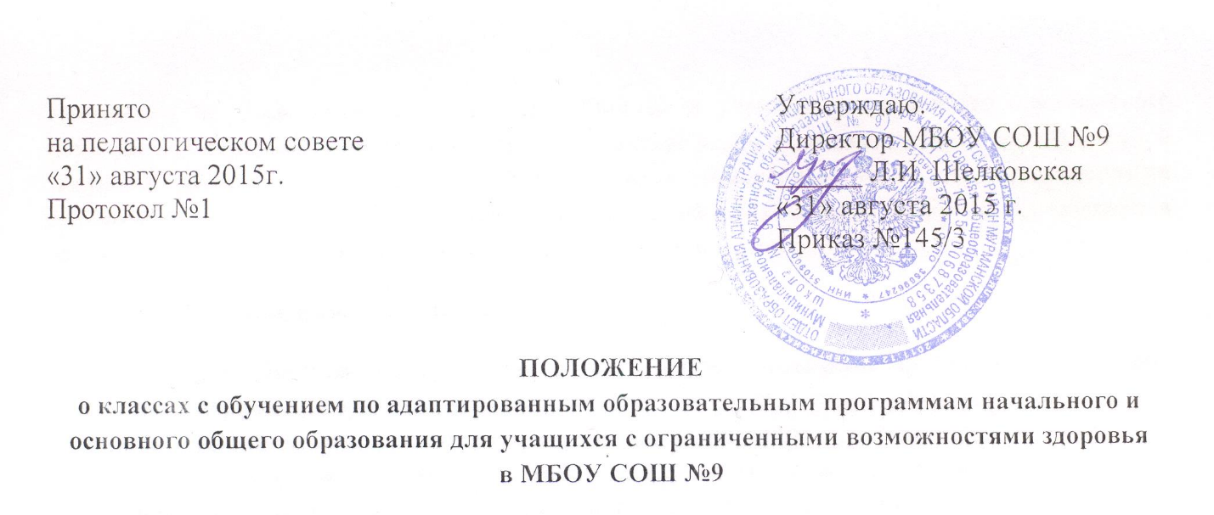

I. Общие положения
1.1. Настоящее Положение регулирует порядок открытия и деятельности классов для организации обучения по образовательным программам начального, основного общего образования, адаптированным для учащихся с ограниченными возможностями здоровья, в том числе для детей с задержкой психического развития, порядок перевода в данные классы.
1.2. Классы для обучения детей по адаптированным образовательным программам начального, основного общего образования в своей деятельности руководствуются ст. 79 Федерального Закона от 29.12.2012 г №273-ФЗ «Об образовании в Российской Федерации», ст. 21 ЗМО от 28.06.2013 №1649-01-ЗМО «Об образовании в Мурманской области», Приказом Министерства Образования и Науки Российской Федерации от 30.08.2013 г №1015 «Об утверждении Порядка организации и осуществления образовательной деятельности по основным общеобразовательным программам начального общего, основного общего и среднего общего образования».
1.3. Классы с обучением по адаптированным образовательным программам являются формой дифференциации образования, позволяющей решать задачи своевременной активной помощи детям с трудностями в обучении и адаптации к школе в системе начального и основного общего образования.
1.4. Цель организации указанных классов – создание в школе целостной системы, обеспечивающей оптимальные условия для детей с ограниченными возможностями здоровья, в том числе с задержкой психического развития в соответствии с их возрастными и индивидуально-типологическими особенностями, состоянием соматического и нервно-психического здоровья. В данной системе взаимодействуют диагностико - консультативное, коррекционно-развивающее, лечебно – профилактическое, социально – трудовое направления деятельности.
1.5. Система работы в классах с обучением по адаптированным образовательным программам для детей с ограниченными возможностями здоровья направлена на компенсацию недостатков дошкольного развития, восполнение пробелов предшествующего образования, преодоление негативных особенностей эмоционально- личностной сферы, нормализацию и совершенствование учебной деятельности учащихся, повышение их работоспособности, активизацию познавательной деятельности.
1.6. Деятельность в классах с обучением по адаптированным образовательным программам строится в соответствии с принципами гуманизации и обеспечивает адекватность и вариативность системы образования, интеграцию специального и общего образования.
1.7. Работа по формированию общих способностей к учению, коррекции психофизического развития и эмоционально-волевой сферы детей, активизации их познавательной деятельности, а также лечебно-профилактическая работа должны обеспечить детям с ограниченными возможностями здоровья, в том числе и с задержкой психического развития образование в соответствии с государственными образовательными стандартами.
II. Организация и функционирование
2.1. Классы для обучения детей по адаптированным образовательным программам начального, основного общего образования организуются в общеобразовательном учреждении, располагающем специально подготовленными кадрами (педагоги, педагоги- психологи, учителя-логопеды, социальные педагоги), необходимым учебно-методическим обеспечением (образовательные программы, дидактический материал коррекционно- развивающего характера), соответствующими материально-техническими условиями для организации образовательного процесса (помещения для занятий в первую смену, для отдыха, для осуществления коррекционно-развивающей деятельности) и лечебно- профилактической помощи детям с задержкой психического развития.
2.2. Классы для обучения детей по адаптированным образовательным программам начального, основного общего образования создаются в общеобразовательном учреждении на основании Приказа Отдела образования.
2.3. Основанием для зачисления детей в классы с обучением по адаптированным образовательным программам для детей с ОВЗ является заключение территориальной психолого-медико-педагогической комиссии (ТПМПК).
2.4. Зачисление производится только с согласия родителей (законных представителей) на основании их письменного заявления на имя руководителя образовательного учреждения (с указанием вида класса).
2.5. С целью обеспечения диагностико-коррекционного, психолого-медико- педагогического сопровождения обучающихся для получения ими образования в соответствии с их особенностями и возможностями в образовательном учреждении создается психолого-медико-педагогический консилиум (ПМПк).
2.6.Консилиум осуществляет свою деятельность в соответствии с Уставом образовательного учреждения и Положением о работе психолого-медико-педагогического консилиума, утвержденного приказом директора учреждения.
2.7. При положительной динамике развития и успешном освоении учебной программы по рекомендации психолого-медико-педагогического консилиума (ПМПк) и решению педагогического совета образовательного учреждения ПМПК обучающиеся классов по адаптированным образовательным программам могут быть переведены в обычные классы с согласия самих обучающихся и их родителей (законных представителей).
2.8. В случае выявления у обучающегося тяжелой формы задержки психического развития (например, задержки психического развития церебрально – органического генеза) рассматривается вопрос о смене программы обучения по рекомендации ТПМПК или о продолжении обучения в специальных (коррекционных) учреждениях, в классах совместного обучения детей со стандартными образовательными потребностями и детей с особыми образовательными нуждами для получения основного общего образования.
2.9. Перевод учащихся из класса с обучением по адаптированным образовательным программам для детей с ОВЗ в другие специальные (коррекционные) образовательные учреждения производится с согласия родителей (законных представителей) на основании заключения центральной психолого-медико-педагогической комиссии (ЦПМПК).
2.10. Наполняемость класса с обучением по адаптированным образовательным программам – до 15 человек.
III. Образовательный процесс
3.1. Образовательный процесс в классах с обучением по адаптированным образовательным программам для детей с ОВЗ осуществляется в соответствии с общеобразовательными программами по уровням образования: - начальное общее образование (1-4 классы – срок освоения программы – 4 года); - основное общее образование (5-9 классы – срок освоения программы – 5 лет).
3.2. Организация образовательного процесса в указанных классах регламентируется учебным планом образовательной организации, годовым календарным графиком и расписанием занятий. 3.3. Адаптированные образовательные программы для детей с ОВЗ разрабатываются на основе государственного образовательного стандарта начального и основного общего образования с учетом особенностей психофизического развития и индивидуальных возможностей обучающихся.
3.4. Учебный план для обучения по адаптированным образовательным программам для детей с ОВЗ разрабатывается на основании типового базисного учебного плана специального (коррекционного) общеобразовательного учреждения.
3.5. Коррекционно–развивающее обучение осуществляется на всех уроках и должно обеспечивать усвоение учебного материала в соответствии с государственным образовательным стандартом. 3.6. В целях коррекции отклонений в развитии, ликвидации пробелов в знаниях проводятся индивидуальные и групповые (не более 3-х) коррекционные занятия. Для их проведения используются часы школьного компонента учебного плана и консультативные часы группы продленного дня.
3.7. Текущая и промежуточная аттестация учащихся в классах с обучением по адаптированным образовательным программам проводится со 2 класса. Промежуточная аттестация проводится по учебным четвертям и в конце учебного года.
3.8. Обучение по адаптированным образовательным программам в 1-х классах является безотметочным. Успешность освоения школьниками программ в этот период характеризуется только качественной оценкой.
3.9. Итоговый контроль в переводных классах проводится в форме контрольных работ по математике и русскому языку (на уровне начального общего образования).
3.10. Государственная итоговая аттестация проводится в соответствии с Порядком проведения государственной итоговой аттестации по образовательным программам основного общего образования.
3.11.Выпускники 9 класса, успешно освоившие курс основной школы, получают документ установленного образца о получении основного общего образования.

IV. Кадровое, материально – техническое и финансовое обеспечение
4.1. Для оказания логопедической помощи в штат образовательного учреждения с классами с обучением по адаптированным образовательным программам вводится должность логопеда из расчета 1 штатная единица на 25 человек с нарушениями речи. Обучающиеся, имеющие речевые нарушения, получают логопедическую помощь на специально организуемых логопедических занятиях индивидуально и группами из 4-6 человек, а так же в подгруппах из 2-3 человек.
4.2. Для оказания психологической поддержки учащимся в классах с обучением по адаптированным образовательным программам для детей с ОВЗ в штаты образовательного учреждения вводится должность педагога-психолога из расчета не менее одной единицы на 20 обучающихся.
4.3. Медицинское обеспечение осуществляется медицинским работником школы или работником ближайшего учреждения здравоохранения.
4.4.Классным руководителям классов с обучением по адаптированным образовательным программам производится доплата за классное руководство в полном объеме.
4.5. Педагогическим работникам, специалистам, работающим в классах с обучением по адаптированным образовательным программам, устанавливается надбавка в размере 20 % к ставкам заработной платы.

